PRAKTIKUM SISTEM DIGITAL
REGISTER



Disusun Oleh :
Fajar Indah Nur Azizah
L200200117
Kelas C

PROGRAM STUDI TEKNIK INFORMATIKA
FAKULTAS KOMUNIKASI DAN INFORMATIKA
UNIVERSIITAS MUHAMMADIYAH SURAKARTA
TAHUN 2020/2021

Setelah kegiatan selesai, lembar kerja ini dicetak (di-print) dan dikumpulkan ke asisten.  NIM : L200200117  Nama : Fajar Indah Nur Azizah  Nama Asisten : Shofiyah Nafisah, Danis Ardani  Tanggal Praktikum: 20 Juni 2021 | (Di isi oleh Asisten)  Nilai Praktek:  Tanda Tangan:

Percobaan 1. Rangkaian Register 4-bit
- Membuat rangkaian register dengan menggunakan JK-FF

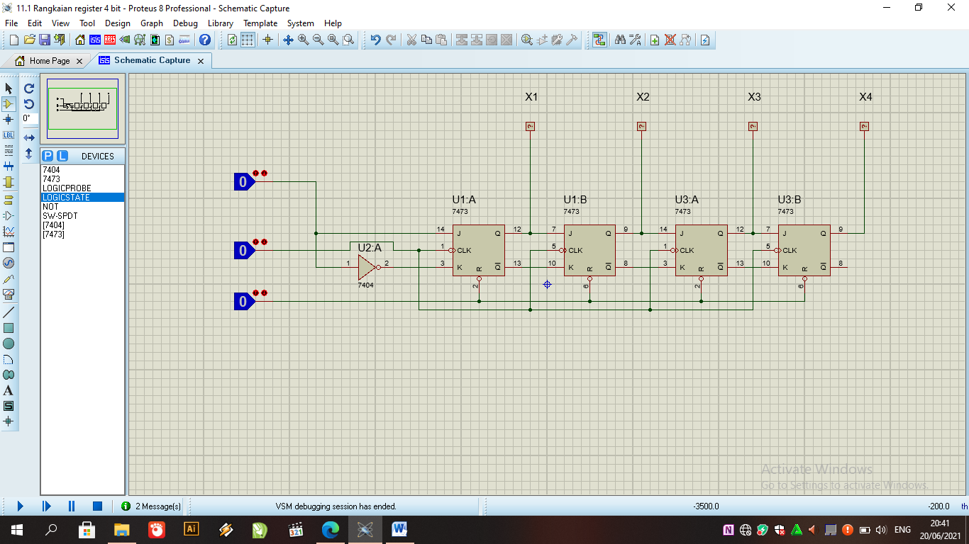

- Menjalankan simulasi
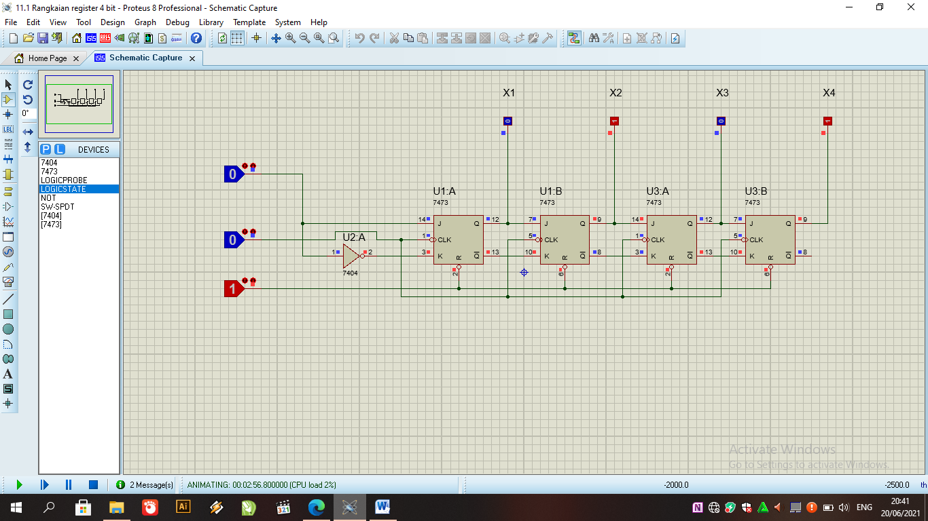

- Reset register geser dilakukan dengan mengaktifkan saklar SW3 (open kemudian close lagi).
- Set saklar SW1 pada posisi biner 1.
- Berikan 4 buah pulsa geser (0-1-0) melalui saklar SW2, amatilah keadaan register melalui kondisi PROBE.
- Catatlah bilangan biner dari isi register setelah 4 pulsa geser ddiberikan ABCD = 1111
- Selanjutnya, set saklar SW1 pada posisi biner 0, dan berikan lagi 4 buah pulsa geser melalui saklar SW2. Dan catcatlah isi register ABCD = 0000
- Dengan menggunakan saklar SW1 dan saklar SW2.
Berikan muatan pada register geser tahap demi tahap melalui prosedur dibawah ini:
SW1 = 1, Kemudian berikan satu pulsa dari saklar SW2
SW1 = 0, Kemudian berikan satu pulsa dari saklar SW2
SW1 = 1, Kemudian berikan satu pulsa dari saklar SW2
SW1 = 0, Kemudian berikan satu pulsa dari saklar SW2
- Setelah itu amatilah keadaan PROBE dan tulislah bilangan decimal yang ekuivalen dengan bilangan biner delam register geser.
Bilangan Biner = 0101 Bilangan Desimal = 5

Percobaan 2. Rangkaian Register IC74194
- Membuat rangkaian register geser seperti dimodul, IC yang dipakai adalah 74195N yangtelah siap pakai, yang akan mengurangi hubungan antar FF untuk membentuk sebuah register geser.
Fleksibilitas terminal masukan-keluaran memungkinkan bagi komponen ini dipakai untuk berbagai fungsi.

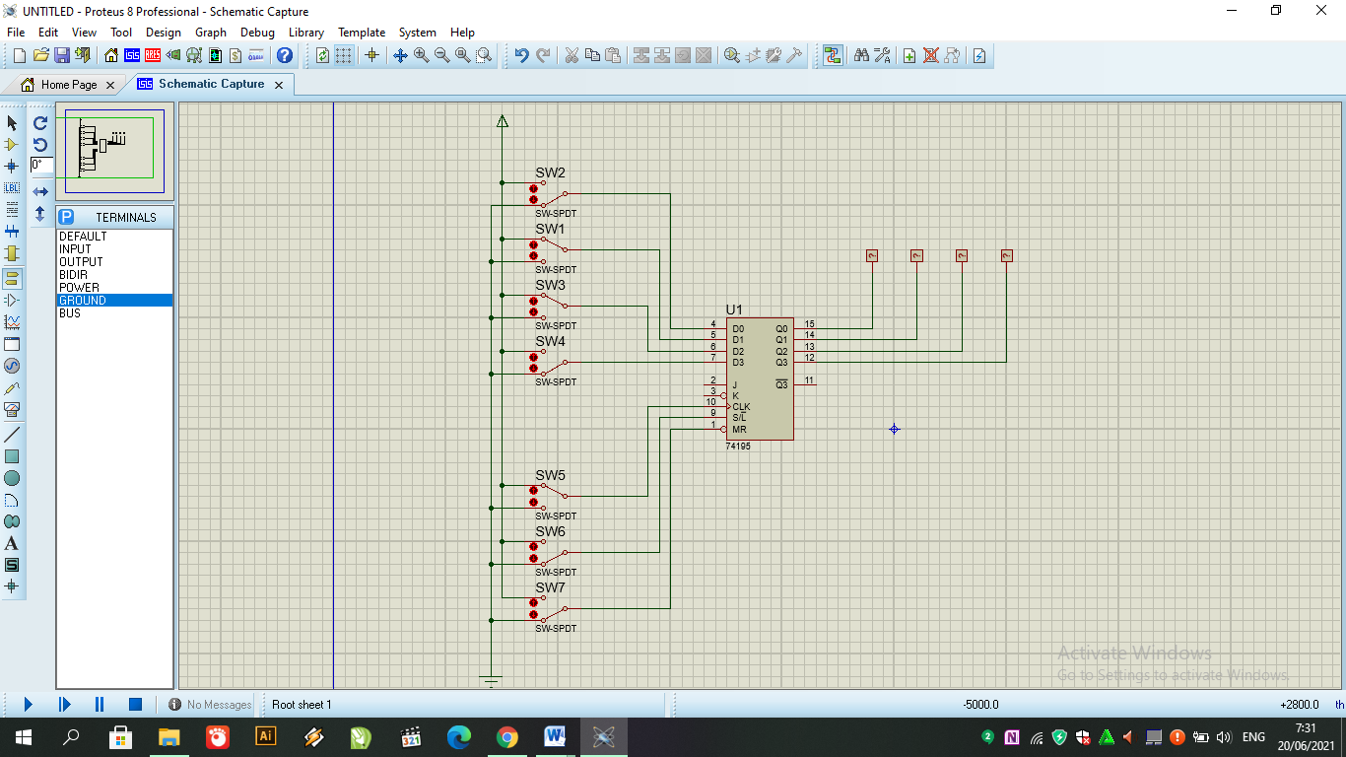

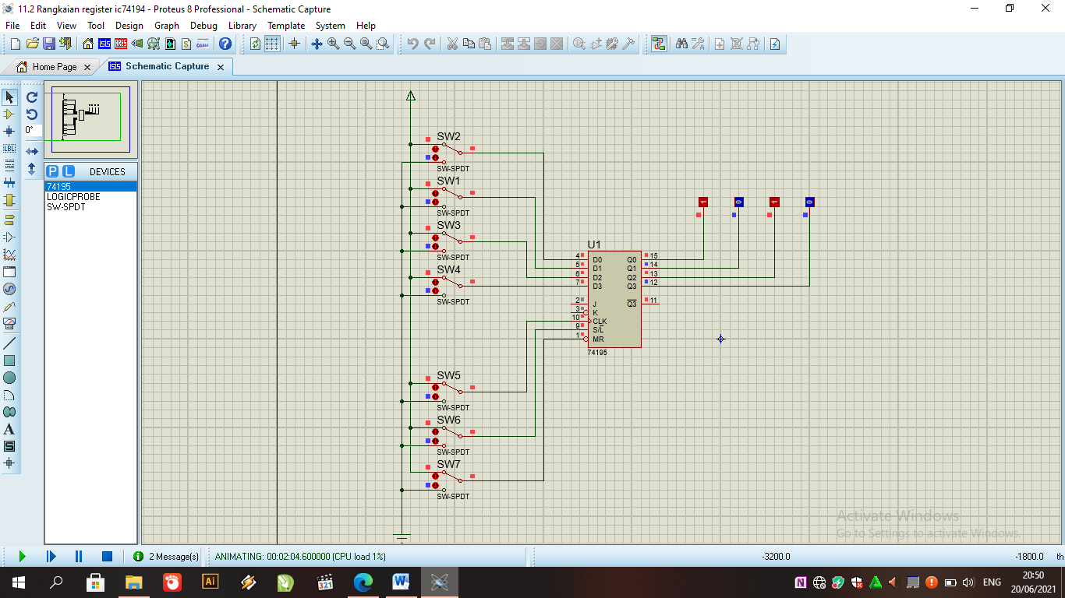

- Saklar data SW1, SW2, SW3, dan SW4 dipakai sebagai sumber data pararel.
Saklar SW5 dipakai untuk membangkitkan pulsa geser.
Saklar SW6 berfungsi sebagai mode control untuk rangkaian.
Saklar SW7 berfungsi sebagai reset data.
- Set semua saklar data (SW1 sampai SW4) ke biner 0.
- Set saklar SW6 ke biner 0, selanjutnya saklar SW5 diset ke 0 kemudian set ke1 lagi (memberikan pulsa clock), kemudian kembalikan saklar SW6 ke biner 1 lagi. Catatlah keadaan PROBE X1, X2, X3, dan X4. ABCD = 0000
- Selanjutnya set semua saklar data (SW1 sampai SW4) ke biner 1.
- Set saklar SW6 ke biner 0, selanjutnya saklar SW5 diset ke 0 kemudian set ke1 lagi (memberikan pulsa clock), kemudian kembalikan saklar SW6 ke biner 1 lagi. Catatlah keadaan PROBE X1, X2, X3, dan X4. ABCD = 1111
- Berikan pulsa clock (set 0 kemudian set 1 lagi) pada saklar SW5 sebanyak 4 kali dan amatilah keadaan PROBE setelah anda memasukkan 4 pulsa geser kedalam sift-register dan catatlah hasil dibawah ini.
Setelah pulsa 1: ABCD = 0111
Setelah pulsa 2: ABCD = 1011
Setelah pulsa 3: ABCD = 0101
Setelah pulsa 4: ABCD = 1010

Percobaan 3. Rangkaian Register Geser Kiri 1
- Modifikasi rangkaian geser kedalam bentuk seperti rangkaian pada gambar.
Disini anda akan menghubungkan masukan data pararel kepada keluaran, yang memungkinkan register geser bekerja geser kiri (sift left operation)

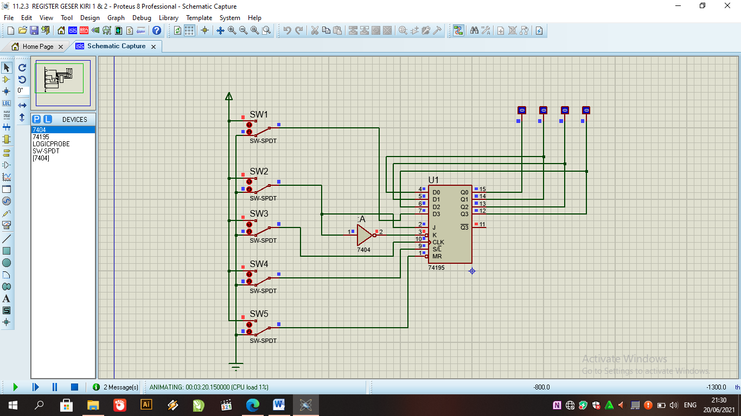

- Anda dapat menggunakan saklar SW1 untuk masukan data serial pada operasi geser kiri, saklar SW2 untuk masukan data serial pada operasi geser kanan. Saklar SW3 dipakai sebagai sumber clock register. Saklar SW4 dipakai sebagai pengendali mode(mode kontrol) rangkaian tersebut, yang akan menentukan operasi geser kiri atau kanan. Saklar SW5 untuk mereset register.
- Jalankan simulasi
- Set saklar pada kondiisi biner berikut :
SW1= 0; SW2=0; SW3=1; SW4=0; SW5=1.
- Untuk mereset data, berikan masukan satu pulsa pada SW5 (0-1).
- Atur SW1 ke nilai biner 1.
- Berikan pulsa pada saklar SW3 sebanyak 5 kali kemudian catat hasil pada keluarannya.
Sebelum pulsa diberikan : ABCD = 0000
Setelah pulsa1 : ABCD = 0001
Setelah pulsa2 : ABCD = 0011
Setelah pulsa3 : ABCD = 0111
Setelah pulsa4 : ABCD = 1111
Setelah pulsa5 : ABCD = 1111

- Set saklar pada kondisi biner berikut:
SW1= 0; SW2=0; SW3=1; SW4=1; SW5=1.
- Untuk reset data, berikan pulsa pada saklar SW5 (set 0 kemudian set 1 lagi).
- Set saklar SW2 ke biner 1.
- Berikan pulsa pada saklar SW3 sebanyak 5 kali kemudian catat hasil pada keluarannya.
Sebelum pulsa diberikan : ABCD = 0000
Setelah pulsa1 : ABCD = 1000
Setelah pulsa2 : ABCD = 1100
Setelah pulsa3 : ABCD = 1110
Setelah pulsa4 : ABCD = 1111
Setelah pulsa5 : ABCD = 1111
- Set saklar pada kondisi biner berikut:
SW1= 0; SW2=0; SW3=1; SW4=0; SW5=1.
- Untuk mereset data, beri pulsa pada switch SW5 (set ke 0 lalu set 1 lagi).
- Set saklar SW1 ke biner 1.
- Berikan pulsa pada saklar SW3, 1 kali dan kemudian catat hasil keluarannya.
Sebelum pulsa diberikan : ABCD = 0000
Setelah pulsa1 : ABCD = 0001
- Set saklar SW1 ke biner 0.
- Beri pulsa ke SW3 3 kali dan kemudian catat hasil keluarannya.
Setelah pulsa1 : ABCD = 0010
Setelah pulsa2 : ABCD = 0100
Setelah pulsa3 : ABCD = 1000
- Set saklar SW4 ke biner 0.
- Beri pulsa ke SW3 3 kali dan kemudian catat hasil keluarannya.
Setelah pulsa1 : ABCD = 0100
Setelah pulsa2 : ABCD = 0010
Setelah pulsa3 : ABCD = 0001
- Untuk lebih memahami percobaan 3 ini, cobalah dengan melakukan operasi-operasi pergeseran yang lain dengan mengubah-ubah kondisi saklar SW1, SW2, SW3, SW4, dan SW5 sehingga anda memahami fungsi masing-masing tombol.

Percobaan 4. Rangkaian Register Geser Kiri 2
- Membuat rangkain pada percobaan 3 tanpa ada perubahan



- Set saklar biner:
SW1= 0; SW2=0; SW3=1; SW4=0; SW5=1;
Untuk mereset data, beri pulsa pada saklar SW5 (set ke 0 lalu set ke 1 lagi)
- Set saklar SW1 ke biner 1.
- Beri pulsa pada SW3 2 kali dan kemudian catat hasil keluarannya.
Sebelum pulsa diberikan : ABCD = 0000; bilangan desimal = 0
Setelah pulsa1 : ABCD = 0001; bilangan desimal = 1
Setelah pulsa2 : ABCD = 0011; bilangan desimal = 3
- Set saklar SW1 ke biner 0.
- Beri pulsa ke SW3 1 kali dan kemudian catat hasil keluarannya.
Setelah pulsa diberikan : ABCD = 0110; Bilangan Desimal = 6
- Pelajari data yang anda dapatkan pada prosedur diatas! Apa hubungan antara bilangan-bilangan yang diperoleh, ketika register dimuatkan dengan data dan register operasi geser kiri?
Saat SW 1 = 1 maka sw1 input data dari register. Saat memberi pulsa SW3 register menunjukkan bilangan ganjil. Maka dari itu bilangan angka biner dimulai dari kanan ke kiri.
- Operasi matematika apa yang dibentuk oleh geser kiri? Operasi aritmatika perkalian 2 pada setiap logic probe.

- Set saklar biner:
SW1= 0; SW2=0; SW3=1; SW4=1; SW5=1;
- Untuk mereset data, berikan pulsa pada saklar SW5 (set ke 0 lalu set 1 lagi).
- Set saklar SW2 ke biner 1.
- Berikan pulsa pada saklar SW3 sebanyak 1 kali kemudian catat hasil pada keluarannya.
Sebelum pulsa diberikan :ABCD = 0000 ; bilangan desimal = 0
Setelah pulsa diberikan :ABCD = 1000; bilangan desimal = 8
- Set saklar SW2 ke biner 0
- Berikan pulsa pada saklar SW3 sebanyak 1kali kemudian catat hasil pada keluarannya
Setelah pulsa diberikan :ABCD = 0100; bilangan desimal = 4
- Set saklar SW2 ke biner 1
- Berikan pulsa pada saklar SW3 sebanyak 1kali kemudian catat hasil pada keluarannya
Setelah pulsa diberikan :ABCD = 1010; bilangan desimal = 10
- Berikan pulsa pada saklar SW3 sebanyak 1kali kemudian catat hasil pada keluarannya
Setelah pulsa diberikan :ABCD = 1101; bilangan desimal = 13
- Pelajarilah data-data yang anda peroleh! Apa hubungan antara bilangan-bilangan yang diperoleh, ketika register dimuatkan dengan data dan register operasi geser kanan?
SW1 bernilai 0 maka SW1 merupakan input data pada register geser kanan.
Ketika memberikan pulsa di SW3, register geser akan menampilkan nilai desimal genap.
- Fungsi matematika apakah yang terbentuk, saat terjadi operasi geser kanan?
Fungsi aritmatika pembagian 2

